管理体系审核记录表
过程与活动、  抽样计划 | 涉及条款 | 受审核部门：综合办 主管领导：孙晓萍 陪同人员：李广德 | 判定
 |  | 审核员：姜海军 审核时间：2021.9.9
 |  | 审核条款：E/OMS:6.1.2环境因素/危险源、6.1.3合规义务（上次审核不符合验证）、6.1.4措施的策划、8.1运行策划和控制、8.2应急准备和响应、9.1监视、测量、分析和评价（9.1.1总则、9.1.2合规性评价），
环境因素/危险源 | EO：6.1.2 | 综合办作为环境和职业健康安全管理体系的推进部门，主要负责识别评价相关的环境因素及危险源，查有：《环境因素识别及评价控制程序》、《危险源辨识、风险评价和控制措施的控制程序》。  询问识别：根据各部门职责及各销售过程环节分别识别，由综合办汇总。  查《环境因素识别/评价表》，识别考虑了正常、异常、紧急，过去、现在、未来三种时态，考虑了供方、客户等可施加影响的环境因素。  其中识别的办公过程主要有生活废水排放、电器电能消耗、打印机噪声排放、废纸的排放、办公垃圾排放、电路短路、吸烟火灾发生、车辆尾汽排放等，识别时能考虑产品生命周期观点。  查《重要环境因素清单》，采取多因子评价法，评价出固体废弃物排放、火灾事故的发生等2项重要环境因素。  经评价本部门的重要环境因素为日常办公过程中固体废弃物排放、火灾事故的发生等2项重要环境因素。  控制措施：固废分类存放、办公危废交耗材供应公司，垃圾由环卫部门拉走，包装物分类卖掉，日常培训，日常检查，配备消防器材等措施。  查《危险源清单》，识别了办公过程、采购销售过程中的危险源。  涉及本部门的危险源有办公地点乱抛烟头、电器设备漏电、电源线私拉乱接、楼梯扶手破损、办公场所防盗措施不完善、传染病的传播、操作电脑时间太久、交通事故、饮食中毒等。  查《重大危险源清单》，对识别的危险源进行评价，评价出重大危险源2个，包括：火灾事故、意外伤害等。  经评价综合办的重大危险源：火灾事故、意外伤害事故。  危险源控制执行管理方案、配备消防器材、个体防护、日常检查、日常培训教育等运行控制措施等。
合规义务 | EO：6.1.3 | 建立实施了《法律法规管理及合规性评价程序》。  查《环境法律、法规及其他要求清单》，共识别相关法律法规环境：17项；  查《职业健康安全法律、法规及其他要求清单》，识别职业健康安全法律法规：18项。  其中包括：《中华人民共和国消防法》、《中华人民共和国环境保护法》、《中华人民共和国固体废弃物污染环境防治法》、《河北省生态环境保护条例》、《中华人民共和国道路交通安全法》、《中华人民共和国职业病防治法》、《突发环境事件应急管理办法》、《工伤保险条例》、《河北省消防条例》、《河北省工伤保险实施办法》等。已识别法律法规及其它要求的适用条款，能与环境因素、危险源向对应。  办公室根据需要随时网上获取、识别更新，并通过培训、宣传、会议等形式传达给员工和相关方，各部门如有需要随时到办公室查阅。  上次审核不符合已关闭。
措施的策划 | EO:6.1.4 | 公司根据环境因素和危险源的风险辨识结果，分别制定出《重要环境因素清单》、《重大危险源清单》，清单内明确了控制措施计划，通过具体的措施进行有效控制：目标、管理方案、管理制度运行控制、应急预案、日常检查、日常培训。  制定了《法律法规管理及合规性评价程序》、《环境安全监测与测量控制程序》，每年对公司适用的合规义务进行识别更新并定期评价、检查。  经组织评价，组织策划的措施基本能够满足风险和机遇应对需要，能够与识别的风险和机遇对产品符合性的潜在影响相适应，基本满足标准要求。
运行策划和控制  财务支出 | EO8.1 | 公司制定了环境与职业健康安全相关控制程序和管理制度。  企业位于河北省沧州市新华区鞠官屯小学南300米路西，公司四周是其他企业单位或居民，无重大河流、名胜古迹等敏感区，根据体系运行的需要设置了仓库、办公室。  公司办公及销售过程无工业废水产生，生活废水排入市政污水管道。  公司办公及销售过程无废气和噪声产生。  办公室内垃圾主要包含可回收垃圾、硒鼓、废纸。公司配置了垃圾箱，综合办统一处理。  对可回收的固体废弃物，一部分由厂家回收，厂家不回收的公司统一回收再利用或由物资回收公司处理。不可回收的废弃物由公司综合办统一处理，各部门不得单独处理，综合办介绍今年4月份硒鼓供方回收了一个废硒鼓，废品收购站收购办公室的废纸和废包装物10多公斤，但是没保留记录。  综合办定期组织环保和安全知识培训，员工具备了基本的环保和职业健康安全防护意识。  按公司要求人走关灯，综合办电脑要求人走后电源切断。办公内主要是电的使用，电器有漏电保护器，经常对电路、电源进行检查，没有露电现象发生。  为EO管理体系的运行，及时提供了财务支持，2021年经统计支出约25万元。  办公纸张尽量采取双面打印，人走灯灭，定期检查水管跑冒滴漏。  现场巡视办公区域灭火器正常，电线、电气插座完整，未见隐患。  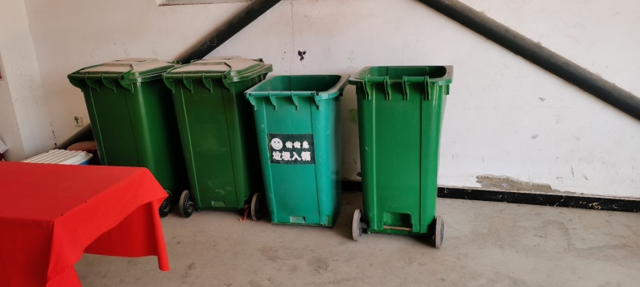  为应对新冠疫情，公司每天发放口罩，各岗位每天一次消毒，每天测量体温，用后的口罩集中收集后交环卫部门处理。  部门运行控制基本符合规定要求。
应急准备和响应 | EO：8.2 | 编制了《应急准备和响应控制程序》，确定的紧急情况有：火灾、触电、人员伤亡等，提供了这几种紧急情况的《应急预案》。  查看《应急预案》，其中包括目的、适用范围、职责、应急处理细则、演习、必备资料等，相关内容基本充分。编制；综合办，审核；白国辉，批准；郭尚萍，2019年1月1日。  应急设施配置：在仓库内、办公场所内配备了灭火器、消防栓等消防设施，均在有效期内，状态良好。  查2021.5.11日进行的“应急预案演练记录”，公司各岗位负责人参加，演练要点：及时迅速反馈信息和救援；演练现场情况：警告火灾发生，各部门主管迅速通知本部门员工，按预定的地点速撤出办公区，集合到安全的地点。达到效果 提高员工的迅速反应能力和防范意识。记录人：孙晓萍，批准人：白国辉。  提供应急演练评审记录，2021.5.11日公司急预案演练后对应急预案的可行性、适宜性、可操作性进行了评审，评审结果此次演练基本完成了任务，提高了公司全体员工的应急反应能力，但新员工对应急通道不熟练，加强培训。  针对新冠疫情企业编制了应急预案，发现异常及时隔离并上报，未发生。  自体系运行以来尚未发生紧急情况。  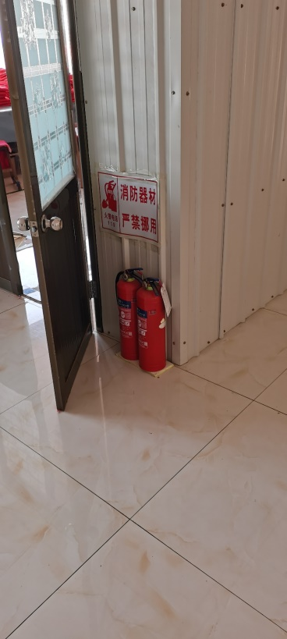  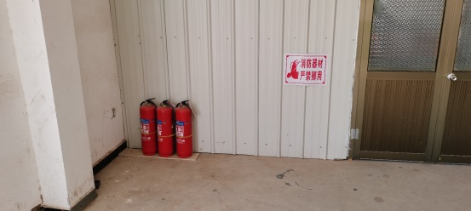
监视、测量、分析和评价 | EO：9.1.1 | 公司编制《环境安全监测与测量控制程序》，部门通过月度巡查考核对各部门进行监控。  查“管理目标、指标分解及完成”，2021.7.3日综合办对质量、环境、职业健康安全目标完成情况进行了检测，2021年上半年度已完成，检查人：白国辉。  查到“管理方案检查记录”对管理方案完成情况进行了检查，制定的措施基本已完成，检查人：白国辉。  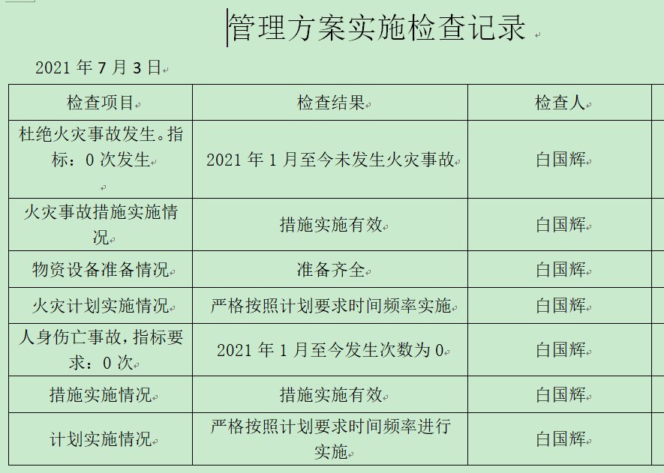  提供《安全管理检查评分表》，检查项目包括安全生产责任制、目标管理、安全检查、安全教育、班前安全活动、特种作业持证上岗、工伤事故处理、安全标志等。检查人：白国辉，检查时间：2021.5.9日，检查得分95分。  提供《用电检查评分表》，检查项目包括外电防护、保护系统、配电箱、开关箱、现场照明、配电线路、电器装置、变配电装置、用电档案等。检查人：白国辉，检查时间：2021.3.12日，检查得分96分。  经交流确认，公司无安全、环境检测设备。  经交流确认，公司员工不涉及职业病检测和环境检测。
合规性评价 | EO:9.1.2 | 公司制定了：《合规性评价控制程序 QYZY-CX-18》，  提供《2021年度合规性评价报告》，经对公司适用的法律法规和其他要求进行了评价，全部符合要求。评价结果：从本年度检查的结果来看，我公司没有违反国家法律、法规及相关标准，能遵守国家有关环境和职业健康安全管理方面的相关规定，密切关注法律法规的变化，并适时调整，严格按管理体系标准执行。未发生重大安全生产事故，无环境污染事件发生，未发生尘肺病、特别是新冠肺炎传染病人员，无个人或单位投诉。执行结果是有效的。对公司的环保意识和环境管理水平的提高起到了明显的促进作用。  以上评价人：白国辉、孙晓萍、郭尚萍，日期：2021年3月16日。

说明：不符合标注N

